Консультация для родителей «Воспитание детей на традициях русской народной культуры»

Мы надеемся, что данная информация поможет Вам, в решении вопросов воспитания ваших детей.
Русское народное творчество и традиции русской народной культуры не перестает восхищать и удивлять детей дошкольного возраста. Без знания своих корней, традиций и творчества своего народа нельзя воспитать полноценного человека. Родная речь, звучавшая в сказках, выразительная интонация русской песни, яркая народная игрушка является незаметным средством воспитания любви к своей Родине, традициям к своей семье. Самых первых дней жизни ребенка, мать поет колыбельную песенку, рассказывает русские народные сказки.
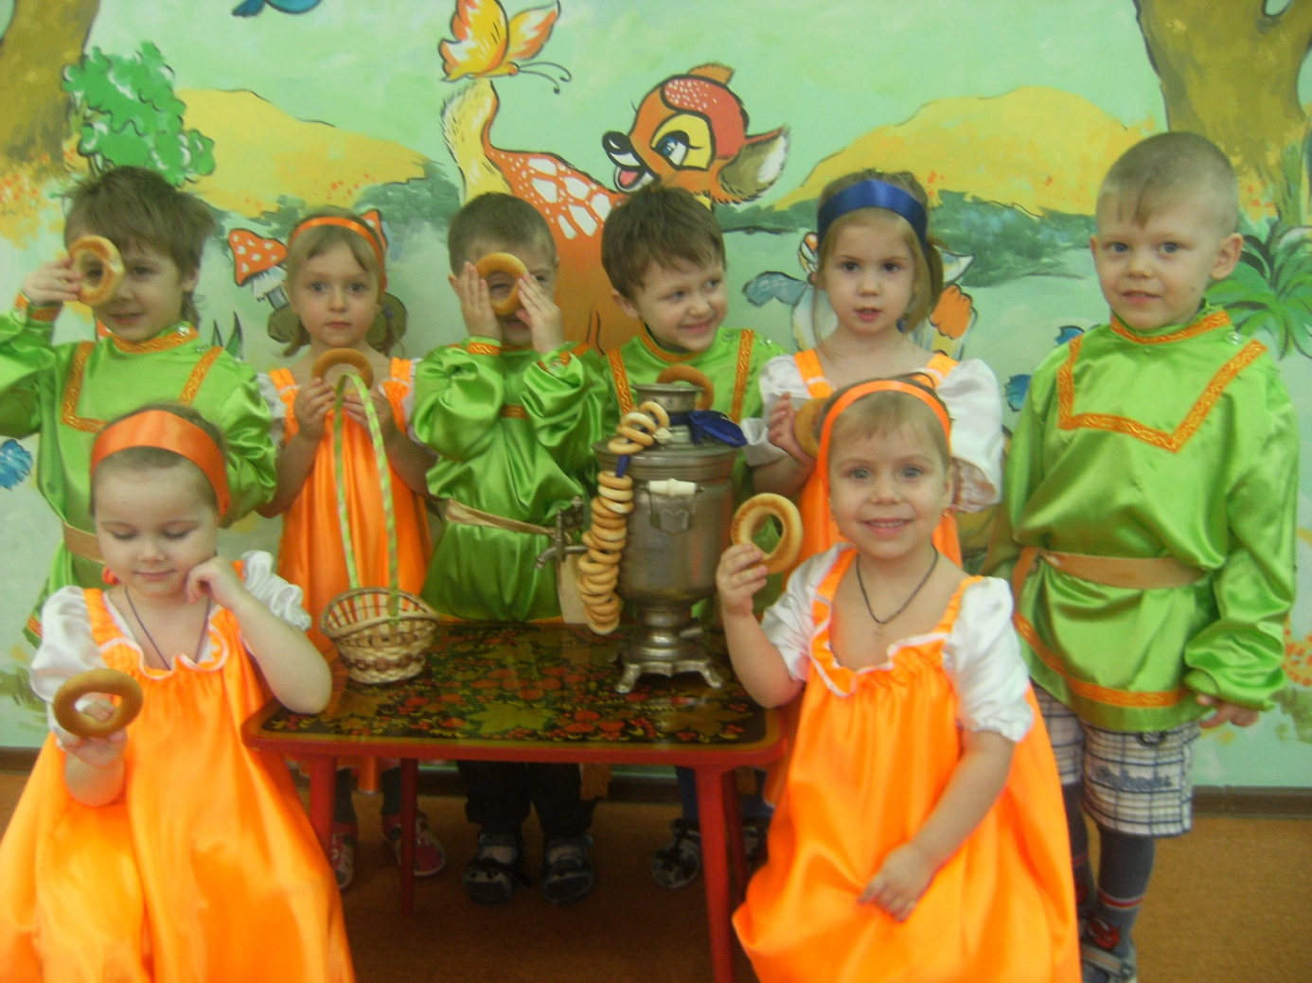

Родители, воспитывая своих детей с помощью народной культуры, должны строить на основных принципах:
- Использование фольклора (сказок, песен, частушек, пословиц, поговорок и т. д.).
Народные потешки, песенки, пестушки также представляют собой прекрасный речевой материал, с помощью которого можно развивать у детей дошкольного возраста;
• фонематический слух
• грамматический строй речи
• звуковую культуру речи
• обогащать словарь детей.
- Знакомство с русскими народными играми, считалками.
Народные игры содержат многовековой опыт русского народа, его культура и традиции имеют огромное значения для всестороннего и гармоничного воспитания детей дошкольного возраста
-Знакомство с традициями, народными приметами и обрядами, обрядовыми праздниками.
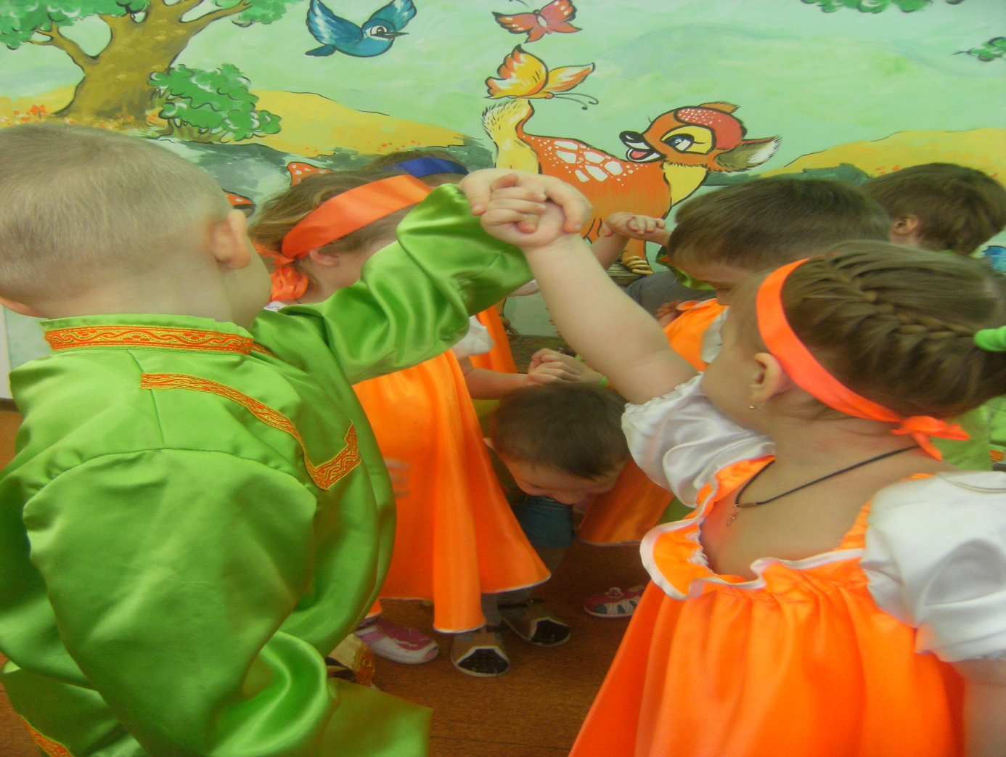

- Театрализованная деятельность это самый распространенный вид детского творчества. Участвуя в театрализованной деятельности, дети знакомятся с окружающим миром во всем его многообразии, и всякую свою выдумку, впечатление из окружающей жизни ребенку хочется воплотить в живые образы и действия. Входя в образ, он играет любые роли, стараясь подражать тому, что видел и что его заинтересовало.
-Знакомство с музыкальным фольклором.
Фольклор – благодатный и ничем не заменимый источник нравственного воспитания детей, так как в нём отражена вся реальная жизнь со злом и добром, счастьем и горем. Он открывает и объясняет ребенку жизнь общества и природы, мир человеческих чувств и взаимоотношений. Он развивает мышление и воображение ребенка, обогащает его эмоции, дает прекрасные образы литературного языка.
-средствами фольклора сформировать позитивное отношение ребенка к окружающему миру, другим людям, самому себе;
-воспитание чувств доброты, милосердия, сострадания, патриотизма, честности, справедливости;
-формирование любви к истокам культуры, интереса к устному народному творчеству
-Знакомство с декоративно - прикладным искусством, можно посетить;

Белгородский государственный художественный музей.

Белгородский Государственный Музей Народной Культуры. Белгородский государственный историко-краеведческий музей.

Совместная работа с ребенком: попробуйте в месте с ребенком, расписать по шаблону дымковской, хохломской, городецкой, гжельской росписью, слепите из глины филимоновского оленя. Детское творчество помогает развитию всех сторон личности ребенка.

Уважаемые родители!

Выделяйте время для своих детей, читайте, лепите, рисуйте, проводите беседы о культуре и традициях нашего народа, посещайте музеи, выставки. Как говорил В. Сухомлинский что умственное развитие ребенка происходит в повседневной жизни, в ходе общения с взрослыми. Родители поставьте перед собой задачу приобщения детей ознакомление историей и культурой русского народа, чтобы ваш ребенок чувствовал гордость за свою родину.

